ПАМЯТКА ДЛЯ РОДИТЕЛЕЙ
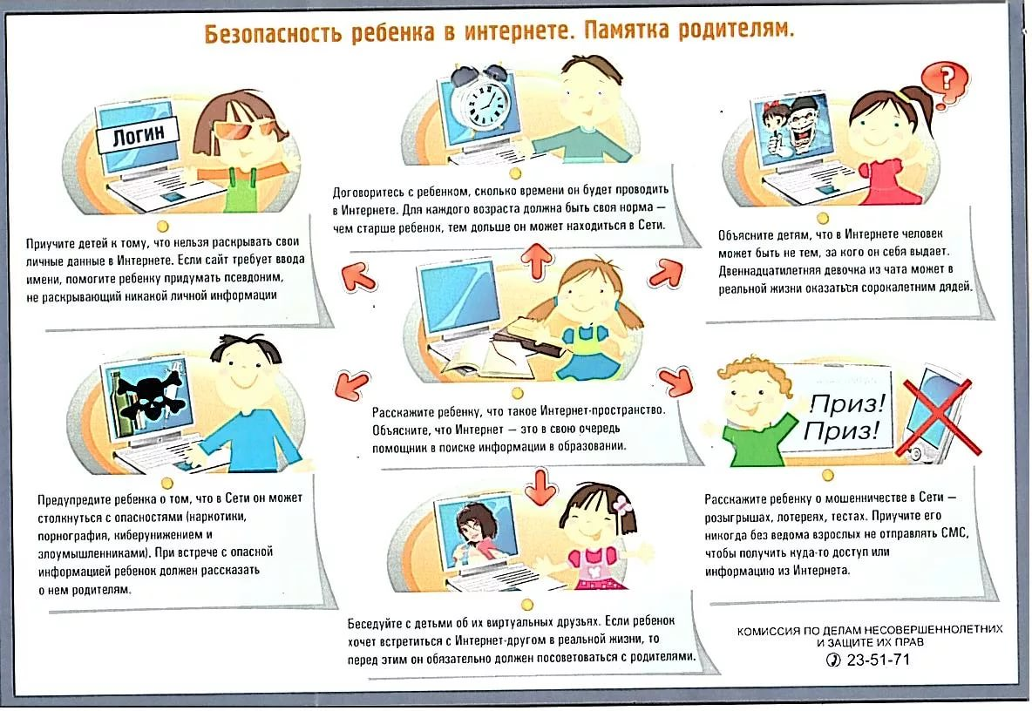
ГБУ СО «Центр ППМС»п.Модин Озинского района. Семья «Мечта»
ПАМЯТКА ДЛЯ РОДИТЕЛЕЙ

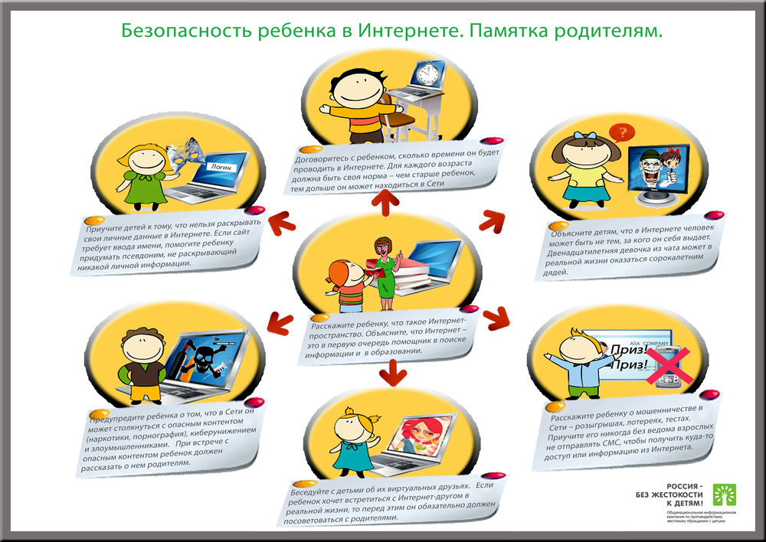
ГБУ СО «Центр ППМС»п.Модин Озинского района. Семья «Мечта»

ПАМЯТКА ДЛЯ РОДИТЕЛЕЙ
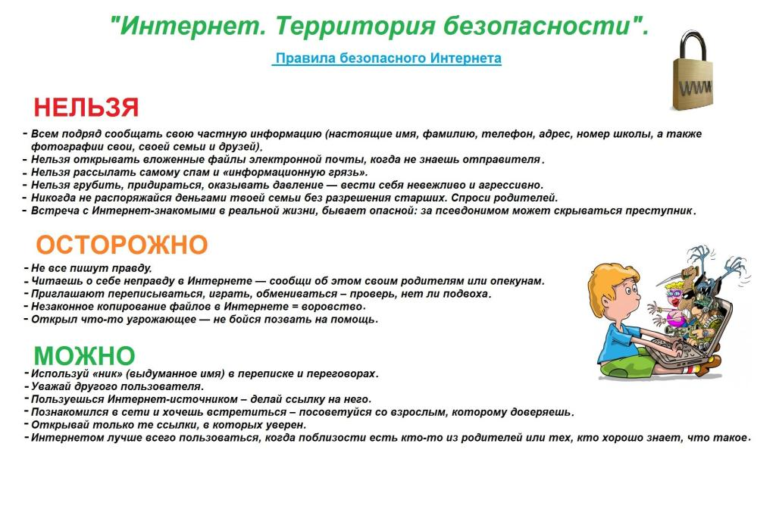
ГБУ СО «Центр ППМС»п.Модин Озинского района. Семья «Мечта»
ПАМЯТКА ДЛЯ РОДИТЕЛЕЙ
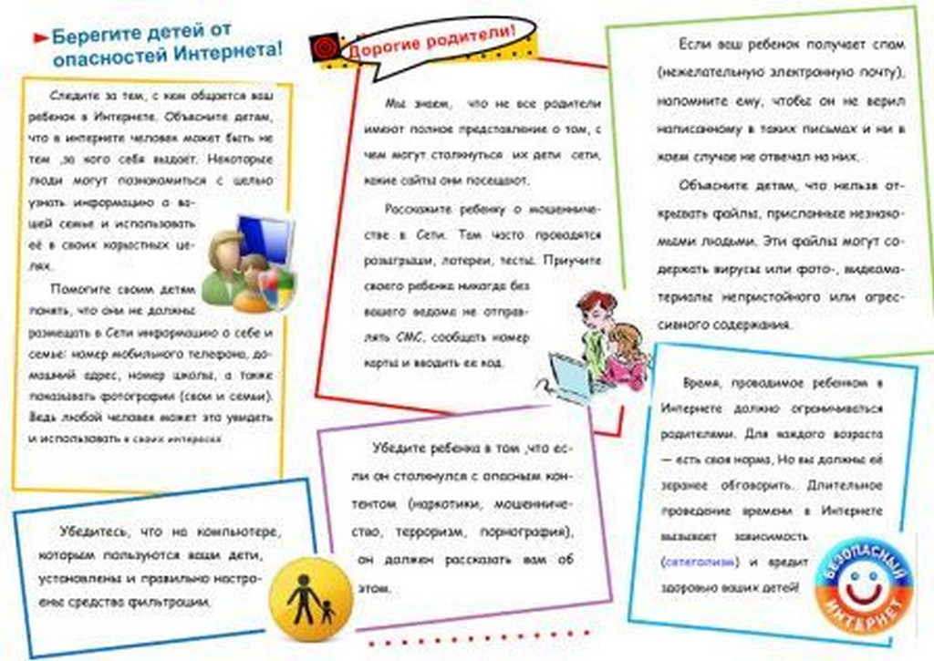

ГБУ СО «Центр ППМС»п.Модин Озинского района. Семья «Мечта»

